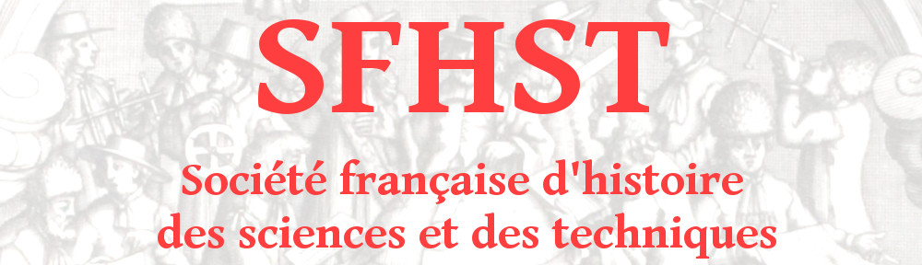

Journées Jeunes Chercheurs
en histoire des sciences et des techniques
– 2018 –

Organisées par la SFHST, la SHESVIE, la SFHSH, le CoFrHiGeo,
le GHC, la SACDHTE et le GDR « Histoire des mathématiques »
Lieu : Université Paris Diderot
(M Bibliothèque François-Mitterand, Entrée libre)
Chaque communication aura une durée de 20 mn et sera suivie de 10 mn de discussion.
_______________________________________________________
– Vendredi 23 novembre 2018 – Bâtiment Condorcet, salle 454A
9h – Accueil des participants

9h15 – Jean-François Thurloy (Université Jules Verne de Picardie), Pourfour du Petit un homme au cœur des mutations médicales aux siècles des Lumières.
9h45 – Gaëlle Le Dref, L’évolutionnisme, un espace doxique pour les controverses sociotechniques sur les OGM agricoles.
10h15 – Catherine Herr-Laporte, Rien ne sert de courir ; il faut partir à point : Le rapport entre le temps et la mobilité au XVIII siècle
10h45 – Pause

11h15 – Benjamin Bothereau (EHESS – Centre Alexandre Koyré), A la lanterne ! Modes d’existence d’un objet banal, entre imaginaire technique et politique. Invention, économie urbaine, publics et circulations du « réverbère », Paris, Barcelone, XVIIIe siècle.
11h45 – Alice Dupas (ENS Lyon), L’idée d’incarnation dans les théories de l’Embodiment
12h15 – Loic Jeanson, Un exemple d’outillage numérique en soutien au patrimoine scientifique et technique.
Déjeuner libre (12h45-14h)

14h00 – Ali Hatapci (LARCA, Université Paris Diderot), Science and Sociability: Field Clubs and Natural History Societies in the Victorian Midlands.
14h30 – Mathilde Frémont (LIRDEF, Université de Montpellier) L’objet de collection comme témoin historique : l’enseignement de la physique à Montpellier à la fin du XIXe siècle.
15h00 – Anaël Marrec, Histoire des énergies renouvelables en France - 1880-1990
15h30 – Nicolas Brault, Erreur aléatoire et erreur systématique : une histoire du concept de biais
16h – Pause
16h30 – Table ronde autour de l’ouvrage de Jérôme Lamy, Faire de la sociologie historique des sciences et des techniques (éd. Hermann, Cahiers d’histoire et de philosophie des sciences) avec Volny Fages et Arnaud Passalacqua comme discutants.
17h30 – Remise du prix de thèse de la SFHST
_______________________________________________
– Samedi 24 novembre 2018 – Bâtiment Halle aux Farines, salle 237C
9h00 – Assemblée générale de la SFHST

10h30 – Marcin Krasnodebski, Alcool de bois et gaz de forêt : une histoire des carburants nationaux français dans l’entre-deux-guerres.
11h – Cyril Lacheze (IHMC – Paris I), « Bonnes à placer dans le cabinet d’un curieux ». Invention et innovation dans le domaine de la terre cuite architecturale en France, 1791-1855
11h 30– Pause

12h – Marine Carrère (Centre François Viète, Université de Nantes), L’évolution de l’interface entre recherche biologique et médecine en France après 2000 : évolution ou révolution ?
12h30 – Rim Lassoued, Dynamique des représentations sociales de l’hémoglobinopathie (thalassémie et drépanocytose) et leur impact sur la qualité de vie des malades : Le cas des malades Tunisiens et malades Français d’origine maghrébine.

Déjeuner libre (13h-14h)

14h00 – Francesca Antonelli (EHESS, Université de Bologne), Une “assistante invisible” ? Marie-Anne Paulze-Lavoisier (1758-1836) et ses contemporains
14h30 – Emmanuelle Cardoso (Laboratoire HSSC, Université Jules Verne de Picardie), Du dépistage prénatal en France
15h00 – Jean Sanchez (ENS Paris), L’astrologie au carrefour des débats savants au XVIIe siècle
15h30 – Clôture

Questions et contact : informations@sfhst.fr

